МИНИСТЕРСТВО ОБРАЗОВАНИЯ И НАУКИ УКРАИНЫ

НАЦИОНАЛЬНЫЙ ТЕХНИЧЕСКИЙ УНИВЕРСИТЕТ

«ХАРЬКОВСКИЙ ПОЛИТЕХНИЧЕСКИЙ ИНСТИТУТ»

Кафедра «Программной инженерии и информационных технологий управления»

Отчет к лабораторной работе № 10

Выполнил:

студент группы КН-36А

Кулик В.В.

Проверил:

Шевченко С. В.

Кондратов А. М.

Харьков 2017

**Цель лабораторной работы:**

Проанализировать та продиагностировать устройства компьютера.

**Ход работы:**

С помощью программы Speccy проанализируем устройства нашего компьютера.

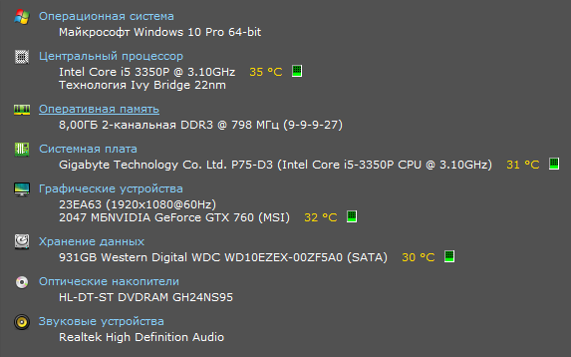

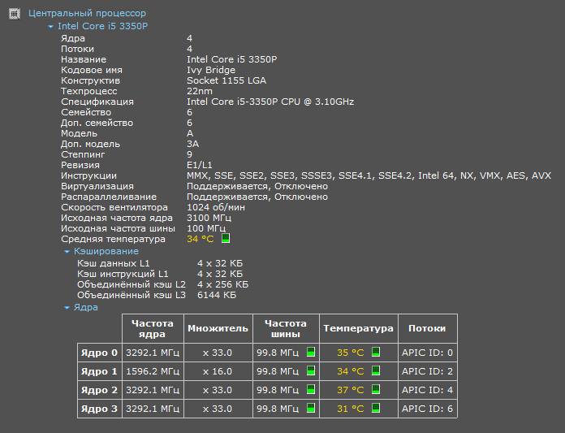

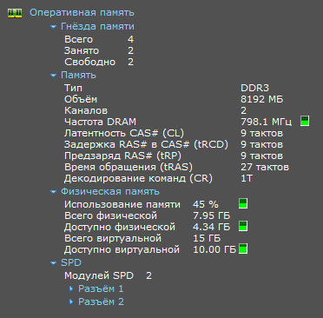

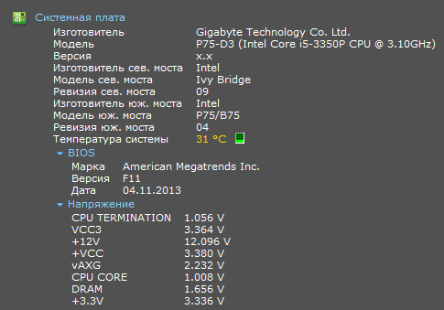

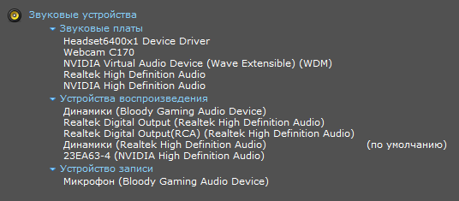

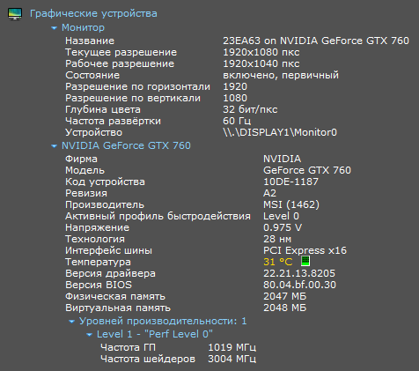

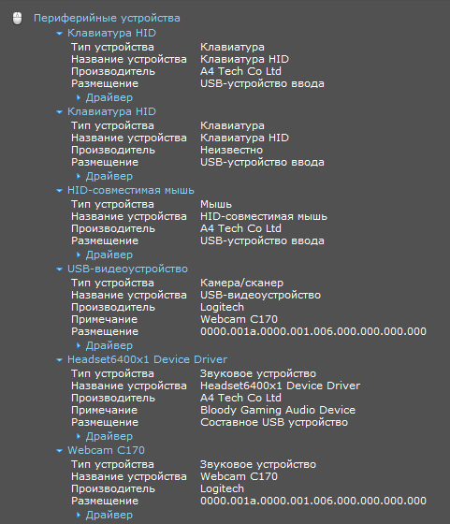

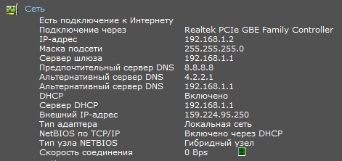

**Вывод:**

В ходе лабораторной работы я с помощью программы Speccy продиагностировал основные устройства своего компьютера.